Czarnowo 23 XII 1806

Opis
W nocy z 23 na 24 grudnia 1806 roku oddziały III Korpusu marszałka Davouta zajęły pozycje wyjściowe na prawym brzegu Wkry, w rejonie tzw. „Wyspy Davouta”. Sygnałem do rozpoczęcia szturmu było podpalenie wsi Pomiechowo. Rosyjska 2. Dywizja Piechoty generała Ostermanna-Tołstoja stawiła zacięty opór, prowadząc ciężką walkę przez całą noc. Dopiero około godziny czwartej nad ranem obrońcy opuścili swoje stanowiska i rozpoczęli odwrót w kierunku Nasielska.

Siły Rosyjskie i Francuskie
III Korpus (Davout) |  |  |  |  |  |  |  |  | 2 Dywizja Piechoty (Ostermann)
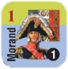 | 1806 | - | 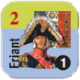 | 1404 | - | 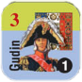 | 1309 | - | 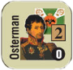 | 1603 | - | 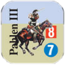 | 1802 | 6 PS
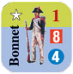 | 1806 | 7 PS | 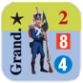 | 1404 | 10 PS | 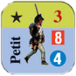 | 1309 | 10 PS | 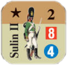 | 1603 | 12 PS | 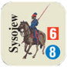 | 1803 | 4 PS
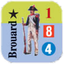 | 1807 | 12 PS | 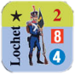 | 1405 | 12 PS | 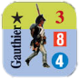 | 1209 | 12 PS | 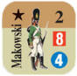 | 1703 | 12 PS | 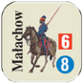 | 1704 | 4 PS
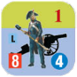 | 1807 | 3 PS | 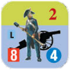 | 1405 | 3 PS | 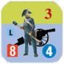 | 1209 | 3 PS | 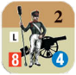 | 1703 | 3 PS
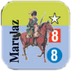 | 1809 | 8 PS | 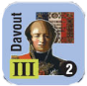 | 1809 | - |  |  |  | 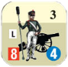 | 1603 | 3 PS

Punktacja
Rosjanie:  +1 PZ za każdą rozpoczętą godzinę starcia  +1 PZ za każdy PS strat zadany francuzom | Francuzi:  Na początku mają 10 PZ, za każdą kolejną rozpoczętą godzinę starcia -1 PZ  +1 PZ za każdy żeton który opuścił mapę drogą do Nasielska

Zasady specjalne
— Mapa - Czarnowo. Żetony znajdują się w grze Pruska Iława.
— Bitwa zaczyna się o 17:00, inicjatywę mają Francuzi. Godzina 17 to zarazem początek etapów nocnych.
— Zarówno Francuzi i Rosjanie mogą opuścić planszę drogami do Borkowa i Nasielska. Opuszczenie mapy przez wszystkie żetony danej strony kończy bitwę.
— Błotniste drogi powodują zrównanie szybkości kawalerii i piechoty poruszających się drogą (czyli 1/2 PR).
— Przygotowane przez Rosjan reduty zapewniają modyfikatory do obrony znajdujących się w niej jednostek. Reduty mają swoja strefę frontową i strefę tylną. Bonusy do obrony stosujemy kiedy reduta atakowana jest od frontu.

Teren specjalny
Typ terenu | Koszt ruchu | WO/WK | WW
droga | 1/2 | - | -
bagno | +2 | - | Atak z bagna daje modyfikator -2
rzeka (Wkra) | +2 | -1 | -1
reduta | - | -1 | -1

